РЕЗУЛЬТАТИ ОПИТУВАННЯ ЗДОБУВАЧІВ (Аналіз анкетування) здобувачів вищої освіти ступеня освіти доктора філософії ДФН ОП «Політологія»(ВСТАВКА каф псих –СТУДЕНТОВІ»)
Анкетування здобувачів вищої освіти проходило з 1.12.2020 по 22.02.2021 на електронному ресурсі університету у Google Form. Загалом анкетування пройшов 1 студент, що складає 50% від загальної кількості що навчаються.
Розмежування здобувачів вищої освіти відбувалося за рівнем освіти, за формою навчання та за освітньою програмою на якій вони навчалися.
Здобувачам було запропоновано відповісти на запитання, які стосувались визначення рівня якості освітньої програми, освітнього середовища, освітнього процесу, освітньої діяльності, критеріїв оцінювання, методів та форм навчання та соціально-психологічного клімату.
Опитувальник налічував 56 питання. Питання були запропоновані у різних формах відповіді:
- Форма (Так; Ні;Інше);
- Форма (позитивно; негативно);
- Форма (Так; Ні)
- Надання оцінки за критеріями по 5 бальній системі (де 5 балів відміно; 1 бал – погано);
- Вибір з запропонованих тверджень (вибір декількох варіантів відповідей);
- Відповіді на запитання у довільній формі;
Результати анкетування можна розділити на такі параметри:
- Задоволеність якістю освітньої програми. (пит.. № 2, 3, 4)
- Формування індивідуальної освітньої траєкторії (пит. 1)
- Оцінка освітніх компонентів як складових освітньої програми. (пит.. № 13, 25, 26, 27, 28, 29, 30, 31, 32, 33)
- Кого слід залучати до викладання дисциплін (пит.. № 22, 23, 24)
- Задоволеність формами та методами навчання. (пит.. № 11, 17, 18, 20, 21)
- Методи, критерії оцінювання та форми контрольних заходів. (пит.. № 19,34,35,36,37,38,39,40,41)
- Задоволеність організацією освітнього процесу. (пит.. №5,6,7,8,9,10,14,15,16)
- Безпечність освітнього середовища та підтримка університетом здобувачів. (пит.. №43,44,45)
- Конфліктні ситуації(пит.. №49,50,51,52,53,54,55)
- Академічна доброчесність. (пит.. №46,47,48)
- Рівень сформованості усної та письмової форми іноземної мови (пит. №12)
- Пропозиції та побажання від здобувачів. (пит.. №56)

Розглянемо кожен параметр окремо:
- Задоволеність якістю освітньої програми. (пит.. № 2, 3, 4)

Опитування респондентів показало, що здобувач задоволений якістю освітньої програми на якій навчається, за всіма показниками було отримано оцінки в середньому не нижче 5 балів.
- Формування індивідуальної освітньої траєкторії (пит. 1)
На питання «1. Чи забезпечено Вам можливість формування індивідуальної освітньої траєкторії, зокрема через індивідуальний вибір навчальних дисциплін?» респондент відповів «Ні».
- Оцінка освітніх компонентів як складових освітньої програми. (пит.. № 13, 25, 26, 27, 28, 29, 30, 31, 32, 33)
Питання | Відповідь
13. Наскільки Ви задоволені якістю викладання професійно спрямованих дисциплін в Університеті? | 5
25. Чи забезпечить зміст освітньої програми (набір обов`язкових та вибіркових навчальних дисциплін) Вашу майбутню успішну діяльність за спеціальністю? | Так
27. Чи всі дисципліни, які Ви вивчаєте, необхідні для фахової діяльності та особистісного зростання? | Так
28. Чи дотримується, на Вашу думку, логічний взаємозв’язок у процесі викладання дисциплін за освітньою програмою, за якою Ви навчаєтеся? | Так
31. Чи достатній обсяг практичної підготовки у структурі Вашої освітньої програми? | Так
32. На лекційних заняттях викладачами практикуються проблемні питання, дискусії, відповіді на запитання студентів? | Так
33. На практичних, семінарських та лабораторних заняттях викладачі аналізують сильні та слабкі сторони виступів студентів, виконання контрольних робіт та індивідуальних завдань? | Так
26. Назвіть навчальні дисципліни які, на Вашу думку, найбільш актуальні для майбутньої спеціальності: | Політологія як наука, Політика як суспільне явище
29. Які дисципліни, на Вашу думку, варто включити у гуманітарний блок освітньої програми: | Демократія, громадянське суспільство
30. Які дисципліни, на Вашу думку, варто включити у професійно-практичний блок освітньої програми? | Політична діяльність і влада, Політика і особа

Надаючи оцінку освітнім компонентам як складовим освітньої програми респондент зазначив, що:
- задоволен якістю викладання професійно спрямованих дисциплін в Університеті;
- більшість дисциплін необхідні для фахової діяльності та особистісного зростання;
- під час викладання дисциплін за ОП дотримується логічний взаємозв’язок;
- зміст ОП забезпечує майбутню успішну діяльність за фахом;
- достатній обсяг практичної підготовки у структурі ОП.

- Кого слід залучати до викладання дисциплін (пит.. № 22, 23, 24)
Питання | Відповідь
22. На Вашу думку, хто повинен бути залучений до викладання навчальних дисциплін: | експерти в галузі Вашої спеціальності;
23. Університет залучає до проведення аудиторних занять професіоналів-практиків, експертів галузі, представників роботодавців? | Так
24. Як Ви сприймаєте ініціативу щодо залучення до освітнього процесу професіоналів-практиків, представників роботодавців, експертів у галузі вашої спеціальності? | нейтрально;
Аналізуючи питання щодо ініціативи залученості до викладання експертів в галузі, представників роботодавців та професіоналів-практиків, респонденти акцентував свій вибір саме на експертів в галузі спеціальності на якій він навчається.
- Задоволеність формами та методами навчання. (пит.. № 11, 17, 18, 20, 21)
Питання | Відповідь
11. Наскільки Ви задоволені інноваційністю методів викладання в Університеті? | 4
17. Які технології, методи викладання були для Вас легко доступними, зрозумілими і такими, що зміст освіти добре і надовго запам’ятався? (можна вибрати декілька) | словесний метод (лекція, дискусія, діалог, доповідь, бесіда, аналіз конкретних ситуацій, співбесіда тощо);, відеометод у сполученні з новітніми інформаційними технологіями та комп'ютерними засобами навчання (дистанційні, мультимедійні, веб-орієнтовані);
18. Яка форма навчання виявилася для Вас найбільш зручною? | самостійна робота (самоконтроль, самоорганізація);, дистанційна форма навчання.
20. Форми та методи навчання і викладання сприяють досягненню заявлених в освітній програмі цілей та програмних результатів навчання? | Так
21. Форми та методи навчання і викладання відповідають вимогам студентоцентрованого підходу та принципам академічної свободи? | Так

Аналізуючи відповіді на питання які стосувалися задоволеності формами та методами навчання можна побачити що респондент:
- Задоволен іноваційністю методів викладання в Університеті;
- Форми та методи навчання і викладання сприяють досягненню цілей та ПРН заявлених в ОП.
- Форми та методи навчання і викладання відповідають вимогам студентоцентрованого підходу та принципам академічної свободи;
- Найбільш зручною формою навчання виявилися самостійна робота та дистанційна форма навчання.
- Серед технологій та методів навчання переважають: словесний та відеометод у сполученні з новітніми інформаційними технологіями та комп'ютерними засобами навчання.

- Методи, критерії оцінювання та форми контрольних заходів. (пит.. № 19,34,35,36,37,38,39,40,41)
Питання | Відповідь
34. Вам своєчасно надається доступна, аргументована та зрозуміла інформація щодо цілей, змісту та програмних результатів навчання, порядку та критеріїв їх оцінювання в межах окремих освітніх компонентів (дисциплін)? | так, викладач на першій лекції (практичному, семінарському, лабораторному занятті) все це пояснює;
35. Вам своєчасно надається доступна, аргументована та зрозуміла інформація щодо форми контрольних заходів та критеріїв оцінювання на них? | так, викладач на першій лекції (практичному, семінарському, лабораторному занятті) все це пояснює;
36. Правила проведення контрольних заходів забезпечують об’єктивність екзаменаторів, зокрема охоплюють процедури запобігання та врегулювання конфлікту інтересів, визначають порядок оскарження результатів контрольних заходів і їх повторного проходження? | Так
37. Строки, форми контрольних заходів та критерії оцінювання розміщуються на офіційному веб сайті навчального закладу? | Так
38. На Вашу думку, чи об’єктивний розподіл кількості балів за складовими системи накопичення балів? | Так
39. Механізми та процедури контрольних заходів дозволяють повторне проходження форм контролю ? | Так
40. У навчальному закладі передбачена процедура оскарження результатів контрольних заходів? | Так
41. На Вашу думку оцінювання знань у нашому Університеті є: | повністю об'єктивним;
19. Виберіть найбільш зручні для Вас методи оцінювання навчальних досягнень: | письмове творче завдання;, усне опитування;, усні доповіді;

Респондент відповідаючи на питання які стосувалися методів, критеріїв оцінювання та форм контрольних заходів зазначив, що:
- Найбільш зручним методом оцінювання знань є письмове творче завдання, усне опитування, усні доповіді;
- Оцінювання знань в Університеті є об’єктивним;
- Викладач на першій лекції (практичному, семінарському, лабораторному занятті) надає доступну аргументовану та зрозумілу інформація щодо цілей, змісту та програмних результатів навчання, порядку та критеріїв їх оцінювання в межах окремих освітніх компонентів (дисциплін), щодо форми контрольних заходів та критеріїв оцінювання на них;
- Строки, форми контрольних заходів та критерії оцінювання розміщуються на офіційному веб сайті навчального закладу;
- Розподіл кількості балів за складовими системи накопичення балів є об’єктивний;
- Механізми та процедури контрольних заходів дозволяють повторне проходження форм контролю;
- У навчальному закладі передбачена процедура оскарження результатів контрольних заходів;
- Правила проведення контрольних заходів забезпечують об’єктивність екзаменаторів, зокрема охоплюють процедури запобігання та врегулювання конфлікту інтересів, визначають порядок оскарження результатів контрольних заходів і їх повторного проходження.

- Задоволеність організацією освітнього процесу. (пит. №5,6,7,8,9,10,14,15,16)
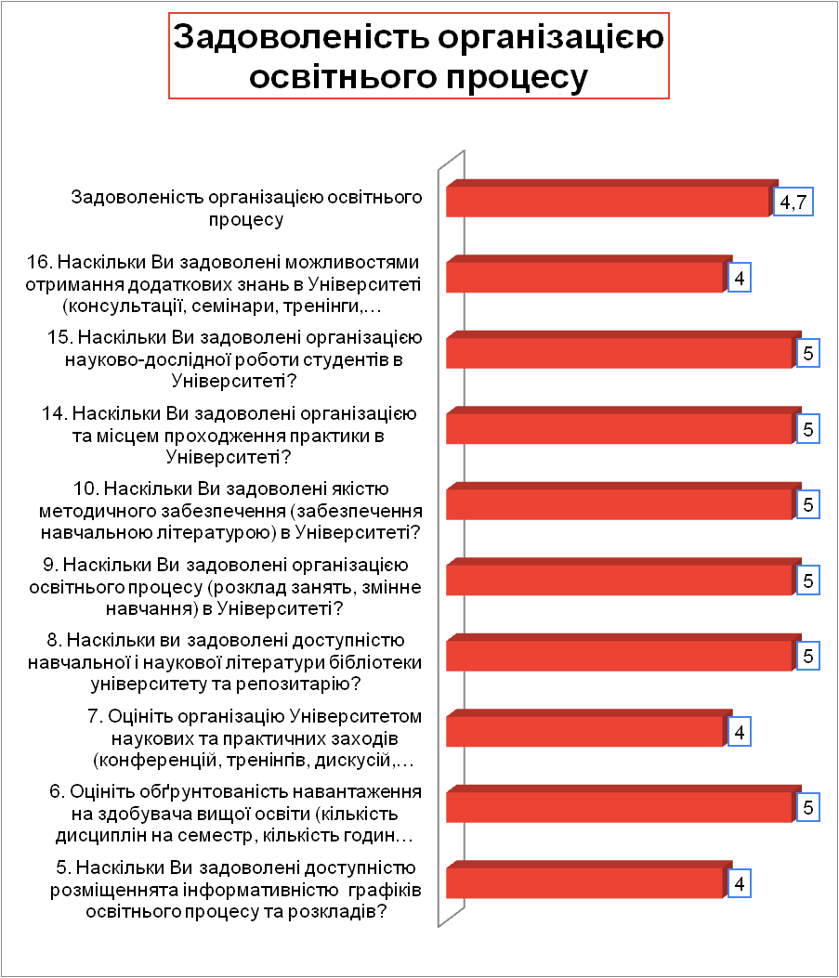
При аналізі питань які стосувалися задоволеності організацією освітнього процесу в Університеті можна побачити, що респондент в середньому оцінив організацію освітнього процесу не менше ніж на 4 бали.

- Безпечність освітнього середовища та підтримка університетом здобувачів. (пит.. №43,44,45)
Питання | Відповідь
43. Освітнє середовище Університету є безпечним для Вашого життя і здоров’я? | Так
44. Чи надає Вам Університет організаційну, інформаційну та консультативну підтримку? | Так
45. Чи надає Вам Університет соціальну підтримку? | Ні
Відповідаючи на запитання №43,44 респондент зазначив що освітнє середовище в Університеті є безпечним, та в Університеті надається організаційна, інформаційна та консультативна здобувачам вищої освіти. На питання яке стосувалося «45. Чи надає Вам Університет соціальну підтримку?», респондент зазначив «Ні».
- Конфліктні ситуації (пит. №49,50,51,52,53,54,55)
Питання | Відповідь
49. Чи знайомі Ви з підрозділами, що можуть допомогти в складних ситуаціях та процедурою вирішення конфліктних ситуацій (зокрема пов’язаних із сексуальними домаганнями, дискримінацією та/або корупцією)?* | Ні
50. Чи стикалися Ви особисто із випадками сексуальних домагань з боку викладачів (або співробітників Університету)? | Ні
52. Чи стикалися Ви особисто із випадками хабарництва з боку викладачів (або співробітників Університету)? | Ні
54. Чи стикалися Ви особисто з випадками дискримінації за будь-якими ознаками з боку викладачів (або співробітників Університету)? | Ні

Респондент зазначає що не знайом з підрозділами що можуть допомогти в складних ситуаціях та процедурою вирішення конфліктних ситуацій.

- Академічна доброчесність. (пит.. №46,47,48)
Питання | Відповідь
46. Чи існує в Університеті проблема плагіату серед студентів? | Ні
47. Які, на Вашу думку, причини виникнення академічної недоброчесності існують в Університеті? (можна вибрати декілька) | необхідність великого обсягу письмових робіт;
48. Чи брали Ви участь у заходах, присвячених роз’ясненню необхідності академічної доброчесності здобувачів вищої освіти? | Так
Здобувач вищої освіти вказував, що на його думку серед студентів не існує проблема плагіату, але причиною виникнення академічної недоброчесності може бути необхідність великого обсягу письмових робіт.
- Рівень сформованості усної та письмової форми іноземної мови (пит. №12)

Респондент оцінює рівень задоволеності володіння усною та письмовою формою іноземної мови на 5 балів.

